
Sprint Documentation
Sprint 7 Criação da Tela Position | Start Date: 02/06/2025 | Final Date: 10/06/2025
Projetc Name: Senior Care Manager- Frontend
Ano: 5º | Análise e Desenvolvimento de Sistemas - AMS
Team Members
Kétlyn Christini Tonholi De Morais

Sprint Backlog
Task# | Description | Start Date | Final date
34 | Sprint 07 - Criação da Tela Position | 02/06/2025 | 15/09/2025

Task Description
Task # | Description | Assigned To | Status | Estimated Hours | Logged Hours
34 | Desenvolvida a tela de Position no Front-End React para cadastro e gerenciamento. As funcionalidades principais incluem a aplicação de validações no campo Nome (obrigatório, 2-100 caracteres, apenas letras e espaços, sem duplicidade). Também foram realizados testes unitários, de integração e práticos para garantir o funcionamento do frontend integrado ao backend. | Kétlyn Christini Tonholi De Morais. | Concluído | 8h | 8h

Sprint Description
A Sprint 07 teve como escopo principal o desenvolvimento completo da tela de Position, englobando a criação da interface, as validações no frontend e a implementação das regras de negócio para gerenciar cargos. Esta sprint foi crucial para introduzir funcionalidades de controle de dados que garantem a consistência e a usabilidade do sistema.
Durante o período da sprint, concentrei-me em construir uma tela funcional e intuitiva, seguindo os padrões de design e arquitetura da branch main. Implementei validações robustas no nível do frontend para o campo “Nome”, garantindo que ele seja obrigatório, tenha entre 2 e 100 caracteres, contenha apenas letras e espaços, e que não seja possível cadastrar nomes duplicados.
Do ponto de vista técnico, além da construção da interface, criei e ajustei as rotas, o serviço e o tipo de Position. A tela agora oferece uma listagem completa dos cargos, com a possibilidade de criar, editar e excluir registros, incluindo confirmação de exclusão e feedback visual para sucesso e erros.
A entrega foi acompanhada por testes unitários, de integração e práticos, nos quais o frontend foi integrado ao backend para garantir que todas as funcionalidades atendessem aos critérios da sprint. Esses testes validaram a comunicação entre as camadas e a aplicação das regras de negócio.
Esta sprint focou na entrega de uma funcionalidade sólida de negócio, alinhada com os requisitos do projeto. O trabalho foi executado com atenção à padronização do código e à documentação das regras de negócio, assegurando que a aplicação mantenha sua qualidade e seja escalável.
Ao final do ciclo, a tela de Position foi entregue totalmente funcional, com todas as validações previstas. Essa sprint consolidou um avanço significativo no sistema.

Sprint Results

Telas produzidas
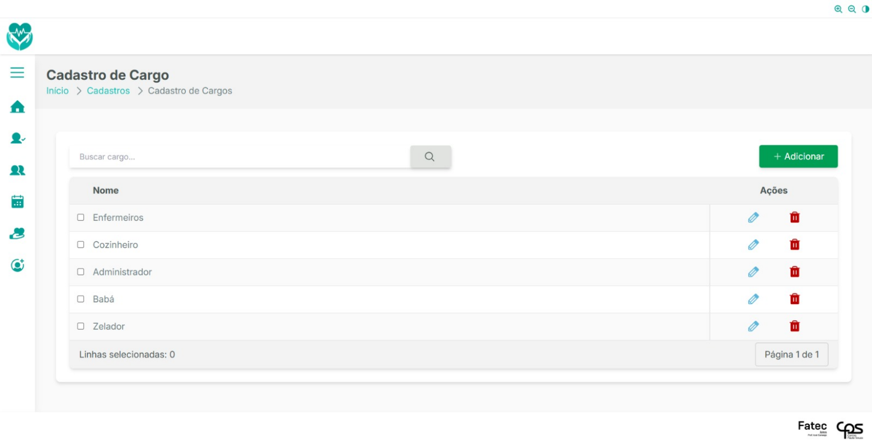
Durante a Sprint 07, foi desenvolvida e validada a tela de ‘Cadastro de Cargo’, uma interface voltada ao gerenciamento de posições de trabalho no sistema. O objetivo principal dessa entrega foi viabilizar o cadastro, a edição, a exclusão e a consulta de cargos, respeitando as regras de negócio estabelecidas e oferecendo uma experiência de uso consistente e intuitiva.
A imagem anexada ilustra a tela implementada, que apresenta uma listagem clara dos cargos cadastrados, acompanhada de filtros e busca por nome, bem como botões de ação para edição e exclusão de registros. A opção de adicionar novos cargos está destacada no canto superior direito. Foram aplicadas validações para impedir nomes duplicados, exibindo mensagens informativas ao usuário.

Principais características da tela produzida:
- Listagem organizada de dados: A tabela exibe de forma clara os cargos cadastrados, com foco em usabilidade e navegação intuitiva.
- Funcionalidades CRUD: A tela permite criar, editar e excluir registros, com confirmação em operações sensíveis e feedback visual em todas as ações.
- Filtro e busca: A implementação de um campo de pesquisa facilita a localização de registros, aprimorando a experiência do usuário.
- Validações avançadas: O sistema garante que o campo ‘Nome’ seja obrigatório, tenha entre 2 e 100 caracteres, aceite apenas letras e espaços, e que não haja duplicidade.
- Interface responsiva: A tela foi projetada para adaptação em diferentes tamanhos de tela, seguindo os padrões de design adotados pelo projeto.
- Padronização visual: A estilização e a disposição de elementos seguem o padrão do sistema, garantindo uma identidade visual coesa.

Importância da tela para o projeto:
A implementação da tela de “Cadastro de Cargo” representa um avanço significativo, pois conecta regras de negócio críticas a uma interface simples e funcional. Além de possibilitar o gerenciamento direto de dados, a tela se integra com o backend, reforçando a arquitetura modular do sistema e servindo como modelo para o desenvolvimento de futuras telas administrativas.
Essa etapa marca o amadurecimento da aplicação, trazendo ao usuário final uma ferramenta prática de gestão, enquanto reforça boas práticas de desenvolvimento, como a separação de responsabilidades, a padronização de código e a documentação das regras de negócio.

O que foi bem durante a sprint – Aprendizados

A Sprint 07 representou um marco significativo na evolução do projeto, pois trouxe a primeira tela de cadastro com regras de negócio completas, integrando validações robustas, interação com o backend e uma interface totalmente funcional para o gerenciamento de cargos. Diferente das sprints iniciais, que tinham foco em estruturação do ambiente, esta sprint marcou a transição para a entrega de funcionalidades reais para o sistema, com atenção especial à usabilidade, consistência e integridade dos dados.

✅ Pontos que se destacaram:
- Integração bem-sucedida com o backend:
O desenvolvimento desta tela demandou uma comunicação direta com o backend, validando o fluxo completo de criação, edição, exclusão e listagem de dados. Essa integração reforçou a confiabilidade da arquitetura do sistema, garantindo que as regras de negócio fossem respeitadas em todos os pontos de interação.
- Validações avançadas no frontend:
Foram aplicadas regras detalhadas para o campo ‘Nome’, incluindo obrigatoriedade, limite de caracteres (2 a 100), restrição a apenas letras e espaços e bloqueio de nomes duplicados. Essas validações aumentam a qualidade dos dados e reduzem erros na base.
- Interface funcional e intuitiva:
A tela foi projetada com foco em experiência do usuário, apresentando listagem, campo de busca, botões de edição e exclusão com ícones intuitivos e feedback visual para todas as ações.
- Código organizado e escalável:
Foram criados e modularizados services e types para o ‘Position’ e iniciado o desenvolvimento de estruturas para o ‘Employee’ e ‘TechnicalResponsibility’, preparando a base para novas funcionalidades.
- Documentação das regras no código:
Cada regra de validação e funcionalidade implementada foi comentada no código-fonte, contribuindo para a clareza e manutenibilidade do projeto.
- Eficiência nos testes:
Foram realizados testes unitários, de integração e práticos, validando a tela de ponta a ponta, desde o frontend até as regras de negócio no backend.

Conclusão dos aprendizados

A Sprint 07 consolidou uma funcionalidade real e completa, respeitando as regras do negócio e garantindo uma interface de fácil utilização. Essa etapa evidenciou a importância de alinhar design, regras de negócio e integração técnica desde o início do desenvolvimento de cada funcionalidade.

A experiência adquirida reforçou a necessidade de criar fluxos bem estruturados de validação e feedback ao usuário, elevando a qualidade do sistema e reduzindo riscos futuros de falhas ou inconsistências. Essa sprint estabeleceu uma base sólida para a evolução das demais telas administrativas, permitindo que funcionalidades mais complexas possam ser adicionadas de forma segura e escalável.

Testes realizados
Foram conduzidos testes detalhados para garantir a funcionalidade e a confiabilidade da tela, focando em diferentes aspectos do desenvolvimento.

Testes Realizados
Foram conduzidos testes detalhados para garantir a funcionalidade e a confiabilidade da tela, focando em diferentes aspectos do desenvolvimento.

Testes de Execução e Componente
- Testes de execução do ambiente local:
  - Objetivo: Confirmar que o servidor de desenvolvimento (npm run dev) inicializa sem erros de compilação ou dependências.
  - Resultado: Sucesso na inicialização e no carregamento da aplicação em localhost.
- Testes de renderização de componente:
  - Objetivo: Verificar se o componente inicial ("Hello world!") é corretamente renderizado e estilizado com Tailwind CSS.
  - Resultado: A renderização ocorreu conforme esperado, comprovando a integração entre React e Tailwind.
- Testes de responsividade:
  - Objetivo: Analisar o comportamento do layout em diferentes resoluções de tela (mobile, tablet e desktop) usando ferramentas nativas do navegador.
  - Resultado: O layout se manteve estável e adaptável, confirmando que a base de estilo é adequada para interfaces responsivas.
- Testes de hot reload:
  - Objetivo: Avaliar a funcionalidade de atualização automática do Vite durante a edição de arquivos.
  - Resultado: As alterações foram refletidas imediatamente no navegador sem a necessidade de recarregamento manual, confirmando a eficiência do Vite.

Testes de Funcionalidade e Integração
- Testes de integração com backend:
  - Objetivo: Garantir a comunicação correta entre frontend e backend, validando as regras de negócio em operações de CRUD (Criação, Leitura, Atualização e Exclusão).
  - Resultado: O fluxo de criação, edição e listagem funcionou conforme especificado.
- Testes de validação de campos:
  - Objetivo: Verificar o comportamento das restrições de preenchimento do campo Nome.
  - Resultado: As validações foram acionadas corretamente, com mensagens de erro claras.

1. Testes de execução do ambiente local
- Objetivo: Confirmar que o servidor de desenvolvimento (npm run dev) inicializa sem erros de compilação ou dependências.
- Resultado: Sucesso na inicialização e no carregamento da aplicação em localhost.

2. Testes de renderização de componente
- Objetivo: Verificar se o componente inicial ("Hello world!") é corretamente renderizado e estilizado com Tailwind CSS.
- Resultados: A renderização ocorreu conforme esperado, comprovando a integração entre React e Tailwind.

3. Testes de responsividade
- Objetivo: Analisar o comportamento do layout em diferentes resoluções de tela (mobile, tablet e desktop) usando ferramentas nativas do navegador.
- Resultados: O layout se manteve estável e adaptável, confirmando que a base de estilo é adequada para interfaces responsivas.

4. Testes de hot reload
- Objetivo: Avaliar a funcionalidade de atualização automática do Vite durante a edição de arquivos.
- Resultado: As alterações foram refletidas imediatamente no navegador sem a necessidade de recarregamento manual, confirmando a eficiência do Vite.

Assinaturas
Kétlyn Christini Tonholi De Morais
Orientador: Jefferson Antonio Ribeiro Passerini

